**Ejercicio genérico M3A: asociar imagen-texto**

**\*** Nombre del guión a que corresponde el ejercicio

MA_10_01_CO

**Datos del recurso**

**\*** Título del recurso (**65** caracteres máx.)

La representación de funciones

**\*** Descripción del recurso

Agrupar diferentes tipos de representación para la misma función.

**\*** Palabras clave del recurso (separadas por comas ",")

función,discreta,parte entera

**\*** Tiempo estimado (minutos)

10 minutos

**\*** Acción didáctica (indicar sólo una)

|  |  |  |  |  |  |  |  |
| --- | --- | --- | --- | --- | --- | --- | --- |
| Exposición |  | Ejercitación |  | Preguntas con respuesta libre |  | Juegos |  |
| Estudio | X | Proyecto |  | Evaluación |  | Generador de actividades |  |

**\*** Competencia (indicar sólo una)

|  |  |  |  |
| --- | --- | --- | --- |
| … en comunicación lingüística |  | … matemática | X |
| … en el conocimiento y la interacción con el mundo físico |  | Tratamiento de la información y competencia digital |  |
| … social y ciudadana |  | … cultural y artística |  |
| … para aprender a aprender |  | Autonomía e iniciativa personal |  |

**\*** Tipo de Media (indicar sólo una)

|  |  |  |  |  |  |  |  |
| --- | --- | --- | --- | --- | --- | --- | --- |
| Secuencia de imágenes |  | Video |  | Animación |  | Interactivo | X |
| Actividad |  | Web |  | Mapa conceptual |  | Audio |  |
| Texto |  | Imagen |  | Documento |  |  |  |

**\*** Nivel del ejercicio, 1-Fácil, 2-Medio ó 3-Difícil

2:Medio

**Datos del ejercicio**

COPIA EL TÍTULO DEL RECURSO PARA EL TÍTULO DEL EJERCICIO AL MENOS QUE SEA DIFERENTE. RECUERDA EL TÍTULO NO DEBE REBASAR LOS 86 CARACTERES.

**\*** Título del ejercicio (**86** caracteres máx.)

Representación de funciones

**\*** Grado del ejercicio (Primaria o Secundaria); “P” o “S”

S

**\*** Enunciado (Instrucción **193** caracteres máximo)

Asocia cada etiqueta con la imagen que corresponda.

Más información (ventana flotante)

Mostrar al inicio del ejercicio ventana Más información (S/N)

N

**\*** Sin ordenación aleatoria (S/N):

N

Mostrar calculadora (S/N)

S

MÍN. 2 MÁX. 6. MATCH: IMAGEN A TEXTO.

**\*** PALABRA 1

Título (50 caracteres máximo)

Representación gráfica

**\*** IMAGEN:

**\*** Nombre de archivo Shutterstock o descripción de ilustración a crear

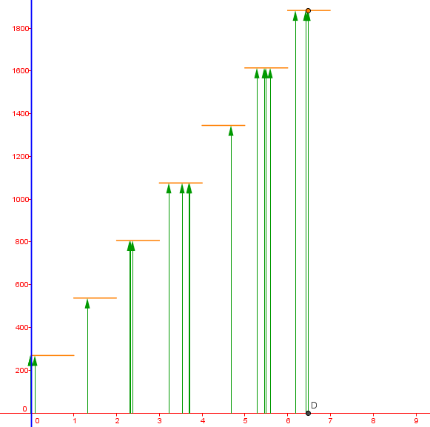

**\*** Nombre de archivo codificado (ejemplo, CI_S3_G1_REC10_F1)

MA_10_01_CO_REC70_F1

**\*** Texto 1 (23 caracteres máximo)

Dominio: reales positivos

Texto 2 (23 caracteres máximo)

Codominio: múltiplos de $269

**\*** PALABRA 2

Título (50 caracteres máximo)

Representación tabular

**\*** IMAGEN:

**\*** Nombre de archivo Shutterstock o descripción de ilustración a crear

|  |  |
| --- | --- |
| *x* | *y = f(x)* |
| -5 | No está en el conjunto de salida. |
| -4,3 | No está en el conjunto de salida. |
| |  | | --- | |  | | No está en el conjunto de salida. |
| -1 | No está en el conjunto de salida. |
| |  | | --- | |  | | No está en el conjunto de salida. |
| 0 | 0 |
| 1 | $269 |
| 1,4142 | $538 |
| 2 | $807 |
| 3 | $1076 |
| π | $1076 |
| 4 | $1345 |
| |  | | --- | |  | | ¿? |
| 5 | #1614 |
| ¿? | $2960 |

**\*** Nombre de archivo codificado (ejemplo, CI_S3_G1_REC10_F1)

MA_10_01_CO_REC70_F2

**\*** Texto 1 (23 caracteres máximo)

$1345

Texto 2 (23 caracteres máximo)

Cualquiera entre 10 y 11.

PALABRA 3

Título (50 caracteres máximo)

Datos de la función

**\*** IMAGEN:

**\*** Nombre de archivo Shutterstock o descripción de ilustración a crear

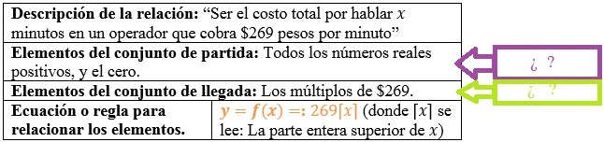

**\*** Nombre de archivo codificado (ejemplo, CI_S3_G1_REC10_F1)

MA_10_01_CO_REC70_F3

**\*** Texto 1 (23 caracteres máximo)

Dominio

Texto 2 (23 caracteres máximo)

Codominio